**Załącznik Nr 4 do SWZ**

**SPECYFIKACJE TECHNICZNE WYKONANIA I ODBIORU ROBÓT**

Wykonanie remontów bieżących nawierzchni żwirowych i gruntowych dróg gminnych na terenie Gminy Goniądz w 2024 r.

Kod CPV 45.23.31.40-2 „Roboty drogowe"

**1. WSTĘP**

1.1. Przedmiot Specyfikacji Technicznej Wykonania i Odbioru Robót (STWiOR)

Przedmiotem niniejszej specyfikacji (STWiOR) są wymagania dotyczące wykonania i odbioru robót związanych z wykonaniem remontu bieżącego nawierzchni żwirowej i gruntowej w ciągach dróg gminnych na terenie Gminy Goniądz.

1.2. Zakres stosowania Specyfikacji technicznej (STWiOR) stanowi dokument postępowania   
i kontraktowy przy zlecaniu i realizacji robót wymienionych w punkcie 1.1.

1.3. Zakres robót objętych STWiOR

Ustalenia zawarte w niniejszej specyfikacji dotyczą zasad prowadzenia robót związanych z wykonaniem i odbiorem remontu bieżącego nawierzchni żwirowej i gruntowej w ciągach dróg gminnych na terenie Gminy Goniądz.

1.4. Określenia podstawowe

Nawierzchnia żwirowa - nieulepszona nawierzchnia drogowa, której warstwa ścieralna jest wykonana z mieszanki żwirowej bez użycia lepiszcza lub spoiwa.

Naprawa średnia - remont cząstkowy z uzupełnieniem warstwy górnej na odcinkach z większymi jej ubytkami.

Odnowa nawierzchni - naprawa kapitalna po znacznym ubytku grubości nawierzchni lub znacznej liczbie wybojów lub kolein, powodujących nieopłacalność wykonania napraw cząstkowych lub naprawy średniej.

Pozostałe określenia są zgodne z obowiązującymi, odpowiednimi polskimi normami i z definicjami podanymi w OST D-M-00.00.00 „Wymagania ogólne"

1.5.Ogólne wymagania dotyczące robót

Wykonawca robót jest odpowiedzialny za jakość ich wykonania oraz zgodność z poleceniem zamawiającego. Zamawiający każdorazowo będzie wyznaczać odcinki dróg objęte realizacją zamówienia oraz termin wykonania tych robót.

1.5.1. Bezpieczeństwo i higiena pracy.

Podczas realizacji robót Wykonawca będzie przestrzegać przepisów dotyczących bezpieczeństwa i higieny pracy. W szczególności wykonawca ma obowiązek zadbać aby personel nie wykonywał pracy w warunkach niebezpiecznych, szkodliwych dla zdrowia oraz nie spełniających wymagań sanitarnych. Wykonawca zapewni i będzie utrzymywał wszelkie urządzenia zabezpieczające oraz sprzęt i odpowiednią odzież dla ochrony życia i zdrowia osób zatrudnionych przy wykonaniu zamówienia oraz dla zapewnienia bezpieczeństwa publicznego. Uznaje się, że wszelkie koszty związane z wypełnieniem wymagań określonych powyżej nie podlegają odrębnej zapłacie i są uwzględnione w cenie umownej.

1.5.2. Zabezpieczenie placu budowy.

Wykonawca ponosi odpowiedzialność za bezpieczeństwo ruchu drogowego oraz oznakowanie prowadzonych robót i utrudnienia związane z wykonywanymi robotami. Koszt zabezpieczenia terenu budowy nie podlega odrębnej zapłacie i przyjmuje się, że jest włączony w cenę umowną.

1.5.3. Ochrona środowiska w czasie wykonywania robót.

Wykonawca ma obowiązek znać i stosować w czasie prowadzenia robót wszelkie przepisy dotyczące ochrony środowiska naturalnego. W okresie wykonywania robót wykonawca będzie: utrzymywać teren wykonania robót w stanie umożliwiającym komunikację, podejmować wszelkie uzasadnione kroki mające na celu stosowanie się do przepisów i norm dotyczących ochrony środowiska na terenie i wokół terenu budowy oraz będzie unikać uszkodzeń lub uciążliwości do osób lub własności społecznej i innych,   
a wynikających ze skażenia, hałasu lub innych przyczyn powstałych w następstwie jego sposobu działania.

1.5.4. Ochrona przeciwpożarowa.

Wykonawca będzie przestrzegać przepisy ochrony przeciwpożarowej. Wykonawca będzie utrzymywać sprawny sprzęt przeciwpożarowy, wymagany przez odpowiednie przepisy w maszynach i pojazdach.

Wykonawca będzie odpowiedzialny za wszelkie straty spowodowane pożarem wywołanym jako rezultat realizacji robót albo przez personel wykonawcy.

1.5.5. Ochrona i utrzymanie robót.

Wykonawca będzie odpowiedzialny za ochronę robót i za wszelkie materiały i urządzenia używane do robót od daty rozpoczęcia do zakończenia robót. Wykonawca będzie utrzymywać roboty do czasu odbioru. Utrzymanie powinno być prowadzone w taki sposób, aby droga bądź jej elementy były   
w zadowalającym stanie przez cały czas aż do momentu odbioru.

**2. MATERIAŁY**

Materiały do realizacji przedmiotu zamówienia muszą być odpowiedniej jakości i muszą spełniać wymagania dla kruszyw naturalnych stosowanych do wykonywania remontów nawierzchni żwirowych lub gruntowych.

Dostarczone i wbudowane kruszywo naturalne frakcji 0 – 31,5 mm musi być zgodne z wymaganiami określonymi w art. 10 ustawy Prawo budowlane ( Dz. U. z 2019 r. , poz. 1186 ze zm.), musi odpowiadać wymaganiom Polskich Norm i posiadać wymagane przepisami prawa atesty , certyfikaty lub świadectwa jakości. Wykonawca odpowiada za uzyskanie pozwoleń od właścicieli i odnośnych władz na pozyskiwanie materiałów. Wykonawca ponosi odpowiedzialność za spełnienie wymagań ilościowych i jakościowych materiałów. Wykonawca poniesie wszystkie koszty związane z dostarczeniem materiałów do robót.

* 1. **Uziarnienie kruszywa**

Krzywa uziarnienia mieszanki powinna być ciągła i nie może przebiegać od dolnej krzywej granicznej uziarnienia do górnej krzywej uziarnienia na sąsiednich sitach. Krzywa uziarnienia kruszywa, określona według PN-EN 933-1, powinna mieścić się pomiędzy krzywymi granicznymi pól dobrego uziarnienia podanymi na rysunku 1.

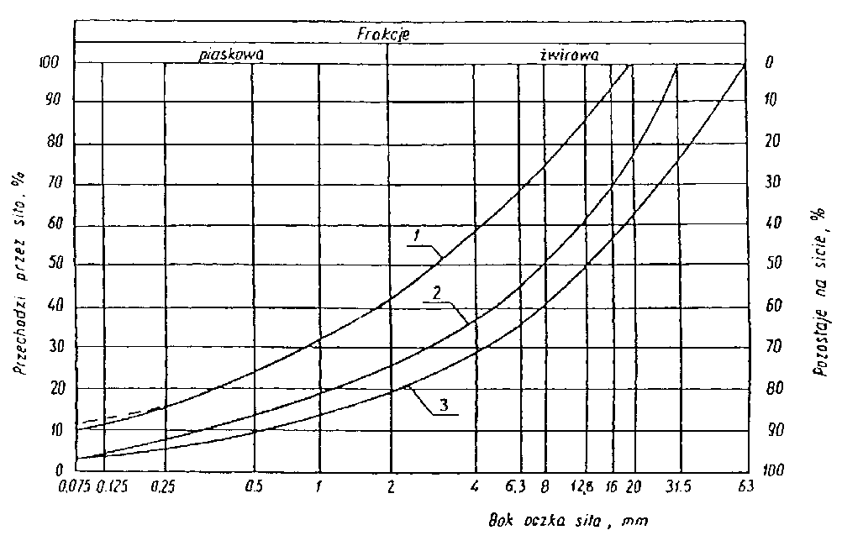rysunek 1. Pole dobrego uziarnienia kruszyw przeznaczonych na podbudowy wykonywane metodą stabilizacji mechanicznej.

1-2 kruszywo na podbudowę zasadniczą (górną warstwę) lub podbudowę jednowarstwową,

1-3 kruszywo na podbudowę pomocniczą (dolną warstwę).

**2.2. Właściwości kruszywa**

Kruszywa powinny spełniać wymagania określone w tablicy 1.

Tablica 1.

|  |  |  |  |
| --- | --- | --- | --- |
| Lp. | Wyszczególnienie właściwości | Wymagania | Badania według |
| 1 | Zawartość ziarn mniejszych niż 0,075 mm, % (m/m) | od 2 do 10 | PN-EN 933-1 |
| 2 | Zawartość nadziarna, % (m/m), nie więcej niż | 5 | PN-EN 933-1 |
| 3 | Zawartość ziarn nieforemnych % (m/m), nie więcej niż | 35 | PN-EN 933-4 |
| 4 | Zawartość zanieczyszczeń organicznych, % (m/m), nie więcej niż | 1 | PN-88/B-04481 |
| 5 | Wskaźnik piaskowy po pięciokrotnym zagęszczeniu metodą I lub II wg PN-88/B-04481, % | od 30 do 70 | BN-EN 933-8 |
| 6 | Ścieralność w bębnie Los Angeles  a) ścieralność całkowita po pełnej liczbie obrotów, nie więcej niż  b) ścieralność częściowa po 1/5 pełnej liczby obrotów w stosunku do straty masy po pełnej liczbie obrotów, nie więcej niż | 35  30 | PN-EN 1097-2 |
| 7 | Nasiąkliwość, % (m/m), nie więcej niż | 3 | PN-EN 1097-6 |
| 8 | Mrozoodporność, ubytek masy po 25 cyklach zamrażania, %(m/m),  nie więcej niż | 5 | PN-EN 1367-1 |
| 9 | Zawartość związków siarki w przeliczeniu na SO3, %(m/m),  nie więcej niż | 1 | PN-EN 1744-1 |
| 10 | Wskaźnik nośności wnoś mieszanki kruszywa, %, nie mniejszy niż:  a) przy zagęszczeniu IS ³ 1,00  b) przy zagęszczeniu IS ³ 1,03 | 80  120 | PN-S-06102 |

**3. SPRZĘT**

3.1. Ogólne wymagania dotyczące sprzętu

Wykonawca jest zobowiązany do używania jedynie takiego sprzętu, który nie spowoduje niekorzystnego wpływu na właściwości wykonywanych robót. Liczba i wydajność sprzętu powinna gwarantować przeprowadzenie robót, zgodnie z zasadami określonymi w SWZ, wskazaniach zamawiającego oraz   
w terminie przewidzianym umową. Sprzęt będący własnością wykonawcy lub wynajęty do wykonania robót ma być utrzymywany w dobrym stanie i gotowości do pracy. Będzie on zgodny z normami ochrony środowiska i przepisami dotyczącymi jego użytkowania.

3.2. Sprzęt stosowany do wykonania napraw nawierzchni

W zależności od zakresu robót oraz sposobu ich wykonania, Wykonawca powinien wykazać się możliwością wykonywania prac następującym sprzętem: samochody samowyładowcze, równiarki do profilowania nawierzchni, walce samojezdne do zagęszczania nawierzchni.

**4. TRANSPORT**

4.1. Ogólne wymagania dotyczące transportu

Wykonawca jest zobowiązany do stosowania jedynie takich środków transportu, które nie wpłyną niekorzystnie na jakość wykonywanych robót i właściwości przewozowych materiałów. Przy ruchu na drogach publicznych pojazdy powinny spełniać wymagania dotyczące przepisów ruchu drogowego w odniesieniu do dopuszczalnych obciążeń na osie i innych parametrów technicznych. Wykonawca będzie usuwać na bieżąco, na własny koszt, wszelkie zanieczyszczenia spowodowane jego pojazdami na drogach publicznych oraz dojazdach do terenu budowy.

4.2. Transport materiałów

Kruszywa można przewozić dowolnymi środkami transportu, w warunkach zabezpieczających je przed zanieczyszczeniem, zmieszaniem z innymi materiałami i nadmiernym zawilgoceniem.

**5. WYKONANIE ROBÓT**

5.1. Ogólne zasady wykonania robót

Wykonawca jest odpowiedzialny za prowadzenie robót zgodnie z umową oraz za jakość zastosowanych materiałów i wykonanych robót.

5.2. Zasady wykonywania robót.

Podstawowe czynności przy wykonywaniu robót obejmują: roboty przygotowawcze, naprawę nawierzchni, roboty wykończeniowe (równanie i profilowanie). Przy naprawie nawierzchni rozróżnia się następujące sposoby wykonania robót: remont cząstkowy, obejmujący naprawę pojedynczych wybojów lub kolein, naprawę średnią obejmującą remont cząstkowy wybojów lub kolein oraz uzupełnienie warstwy górnej na odcinkach z większymi jej ubytkami, odnowę nawierzchni, obejmującą naprawę kapitalną z remontem cząstkowym wybojów i kolein oraz ułożeniem warstwy górnej do pełnej grubości.

5.3. Zasady konserwacji nawierzchni

Zapobieganie częstym naprawom nawierzchni nieulepszonej wymaga starannej i stałej konserwacji w okresie jej istnienia. Zapewnienie prawidłowego stanu nawierzchni, niezależnie od sposobu wykonania konstrukcji jezdni oraz od pory roku powinno dotyczyć przede wszystkim: należytego utrzymania profilu poprzecznego i podłużnego, w celu szybkiego odpływu wód deszczowych z jezdni i korony drogi, utrzymania przepływu wody w rowach przez likwidację zanieczyszczeń (zamulenia,  
zarastania trawą rozmycia), tj. oczyszczenia rowów, naprawę uszkodzeń i przywrócenie im  
pierwotnego kształtu oraz spadków podłużnych,

5.4. Roboty przygotowawcze

Przed przystąpieniem do robót należy na podstawie wskazań zamawiającego ustalić lokalizację terenu robót.

5.5. Roboty ziemne

Ewentualne występujące towarzyszące roboty ziemne należy wykonać w sposób zgodny ze wskazaniami zamawiającego.

5.6.1. Remont cząstkowy nawierzchni żwirowej

Naprawy cząstkowe nawierzchni żwirowej wykonuje się, gdy na powierzchni jezdni utworzą się wyboje (doły) lub koleiny, ale grubość nawierzchni jest dostateczna do przeniesienia istniejącego obciążenia ruchem. Remont cząstkowy nawierzchni polega na zasypaniu dna wyboju lub koleiny mieszanką żwirową. Pożądane jest prowadzenie napraw cząstkowych po deszczu, kiedy nawierzchnia jest jeszcze wilgotna.

5.6.2. Naprawa średnia nawierzchni żwirowej

Naprawę średnią nawierzchni żwirowej wykonuje się, gdy na powierzchni jezdni tworzą się wyboje lub koleiny, a grubość nawierzchni uległa niewielkiemu zmniejszeniu na krótkich odcinkach drogi. W ramach naprawy średniej nawierzchni żwirowej należy wykonać remont cząstkowy, zgodnie   
z zaleceniami punktu 5.6.1, uzupełnienie warstwy kruszywa w warstwie górnej, zgodnie z zaleceniami punktu 5.6.3.

5.6.3. Odnowa nawierzchni żwirowej

Odnowę (naprawę kapitalną) nawierzchni żwirowej należy wykonać, jeśli: grubość górnej warstwy nawierzchni dwu- i trzy warstwowych zmaleje do 2 cm lub nawierzchni jednowarstwowej zmaleje   
do 4 cm, grubość górnej warstwy jest jeszcze dostateczna, lecz liczba dołów (wybojów) i kolein   
na dłuższym odcinku jest tak duża, że przeprowadzenie napraw cząstkowych jest utrudnione   
i nieopłacalne. Przy odnowie nawierzchni żwirowej trzeba wykonać kolejno następujące roboty:

1)wypełnić wyboje i koleiny żwirem oraz je zagęścić,

2)rozścielić mieszankę żwirową w takiej ilości, aby po zawałowaniu łącznie ze starą  
warstwą uzyskać pierwotną grubość,

3)sprofilować (najlepiej równiarką) rozścielony żwir oraz zagęścić.

5.7. Roboty wykończeniowe

Roboty wykończeniowe powinny być zgodne z umową. Do robót wykończeniowych należą prace związane z równaniem i profilowaniem itp., roboty porządkujące otoczenie terenu robót (usunięcie kamieni).

**6. KONTROLA JAKOŚCI ROBÓT**

6.1. Ogólne zasady kontroli jakości robót

Celem kontroli powinno być takie sterowanie ich przygotowaniem i wykonaniem aby osiągnąć złożoną jakość robót. Wykonawca jest odpowiedzialny za pełną kontrolę robót i jakość materiałów. Minimalne wymagania co do zakresu badań i ich częstotliwości są określone w STWiOR .

6.2. Badania w czasie robót

Częstotliwość oraz zakres badań i pomiarów, które należy wykonać w czasie robót podaje tablica 1.

Tablica 1. Częstotliwość oraz zakres badań i pomiarów w czasie robót

|  |  |  |  |
| --- | --- | --- | --- |
| Lp. | Wyszczególnienie robót | Częstotliwość badań | Wartości dopuszczalne |
| 1 | Wyznaczenie powierzchni do naprawy nawierzchni | 1 raz | Tylko niezbędna powierzchnia |
| 2 | Roboty przygotowawcze | Ocena ciągła | Wg pktu 5 |
| 3 | Wykonanie naprawy nawierzchni (remontu bieżącego) | Ocena ciągła | Wg pktu 5 |
| 4 | Roboty wykończeniowe (równanie i profilowanie) | Ocena ciągła | Wg pktu 5 |

6.3. Badania wykonanych robót

Po zakończeniu robót należy sprawdzić wizualnie: wygląd zewnętrzny wykonanej naprawy nawierzchni, poprawność profilu podłużnego i poprzecznego, nawiązującego do pozostałej powierzchni jezdni i umożliwiającego spływ powierzchniowy wód.

**7. OBMIAR ROBÓT**

7.1. Ogólne zasady obmiaru robót

Obmiar robót będzie określać faktyczny zakres wykonywanych robót.

7.2. Jednostka obmiarowa

Jednostką obmiarową jest 1 tona dostarczonego i wbudowanego kruszywa naturalnego.

**8. ODBIÓR ROBÓT**

Zamawiający będzie potwierdzać ilość dowiezionego materiału i wykonanych usług w kartach drogowych lub w raportach dziennych pracy sprzętu. Na koniec każdego miesiąca Zamawiający dokona odbioru polegającego na ocenie ilości i jakości wykonanych części robót poprzez zatwierdzenie kart drogowych lub raportów dziennych pracy sprzętu i podpisaniu kart – dokumenty te stanowić będą obligatoryjny załącznik do wystawionego dokumentu księgowego.

**9. PODSTAWA PŁATNOŚCI**

9.1. Ogólne ustalenia dotyczące podstawy płatności

Podstawą płatności jest cena jednostkowa skalkulowana przez Wykonawcę pomnożona przez faktycznie wykonane roboty.

Cena jednostkowa będzie uwzględniać wszystkie czynności i wymagania składające się na jej wykonanie.

9.2. Cena jednostki obmiarowej

Cena jednostki obmiarowej będzie obejmować : wartość zużytych materiałów wraz z kosztami ich zakupu, magazynowania, ewentualnych ubytków i transportu, wartość pracy sprzętu wraz z towarzyszącymi kosztami, oznakowanie robót, wykonanie naprawy nawierzchni według ustaleń specyfikacji technicznej, przeprowadzenie pomiarów wymaganych w niniejszej specyfikacji.

**10. PRZEPISY ZWIĄZANE**

Ogólne specyfikacje techniczne (OST) D-M-00.00.00 Wymagania ogólne Inne materiały.